NORMA DE PROCEDIMENTO – SEGER Nº 029

Tema: | Movimentação Interna de Pessoal
Emitente: | Secretaria de Estado de Gestão e Recursos Humanos – Seger
Sistema: | - |  | Código: Seger
Versão: | 01 | Aprovação: Portaria n.º 50-R/2023 | Vigência: 21/11/2023

- OBJETIVO

  - Estabelecer os procedimentos necessários para a realização de movimentação interna de pessoal.

- ABRANGÊNCIA

  - Órgãos da administração direta, autárquica e fundacional do Poder Executivo Estadual.

- FUNDAMENTAÇÃO LEGAL

  - Lei Complementar nº 46, de 31/01/1994, e suas alterações – Institui o Regime Jurídico Único dos servidores públicos civis da administração direta, das autarquias e das fundações públicas do Estado do Espírito Santo, de qualquer dos seus Poderes;

  - Decreto nº 5170-R, de 07/07/2022 – Regulamenta os institutos de movimentação interna de pessoal no âmbito do Poder Executivo Estadual, de acordo com o artigo 91, incisos I e V, alínea ‘a’ da Constituição Estadual e artigos 33 a 35 da Lei Complementar nº 46, de 31 de janeiro de 1994;

  - Portaria Seger nº 09-R, de 03/02/2023 - Dispõe sobre a implantação da pasta digital da vida funcional dos servidores civis efetivos e militares no âmbito dos órgãos e das entidades do Poder Executivo Estadual.

- DEFINIÇÕES

  - Alocação – Vinculação funcional do servidor a órgão da administração direta;

  - Autoridade Competente – Pessoa legalmente investida e a quem cabe e compete o dever ou o direito de autorizar a movimentação interna de pessoal;

  - Distribuição – Ato da Seger de vinculação funcional e pessoal de servidor da administração direta a entidade da administração indireta;

  - e-Docs – Sistema de Gestão de Documentos Arquivísticos Eletrônicos;

  - Grupo de Recursos Humanos (GRH) ou unidade equivalente – Setor(es) centralizado(s)/ descentralizado(s) do órgão que exerce(m) acompanhamento e providências quanto à movimentação interna de pessoal;

  - Localização – Designação do servidor para composição de setor ou unidade administrativa de órgão ou entidade pública;

  - Remanejamento – Transferência provisória de servidor de autarquia ou fundação a órgão da administração direta ou a outra entidade da administração indireta;

  - Siarhes – Sistema Integrado de Administração de Recursos Humanos do Espírito
Santo.

- UNIDADES FUNCIONAIS ENVOLVIDAS

- Gerência de Dados e Estudos de Gestão e Recursos Humanos da Secretaria de Estado de Gestão e Recursos Humanos – Gedad/Seger;

- Gerência de Gestão e Administração de Pessoas da Secretaria de Estado de Gestão e Recursos Humanos – Geap/Seger;

- Gerências de Planejamento, Desenvolvimento de Pessoas e Gestão de Carreiras da Secretaria de Estado de Gestão e Recursos Humanos – Gecads/Seger;

- Grupo de Recursos Humanos (GRH) ou unidade equivalente dos órgãos citados no item 2.1;

- Subgerência de Atos de Pessoal e Registros Funcionais da Secretaria de Estado de Gestão e Recursos Humanos – Suarf/Seger;

- Subgerência de Recrutamento, Seleção e Ingresso da Secretaria de Estado de Gestão e Recursos Humanos – Subsin/Seger;

- Subsecretaria de Administração e Desenvolvimento de Pessoas da Secretaria de Estado de Gestão e Recursos Humanos - Subap/Seger.

- PROCEDIMENTOS

Movimentação Interna de Pessoal

A movimentação interna de pessoal poderá ser realizada de três formas:
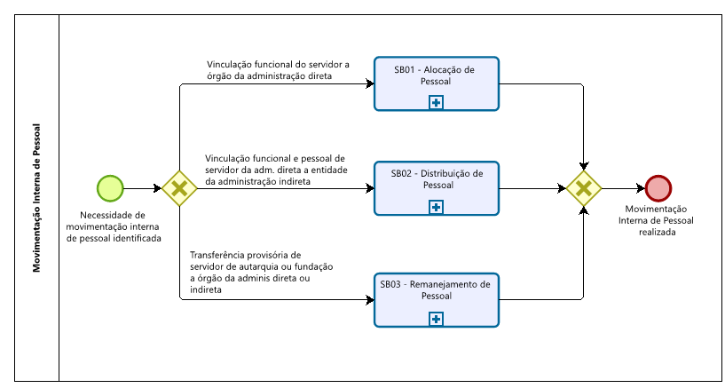

SB01 - Alocação de Pessoal

A alocação de pessoal somente poderá ser realizada para fins de vinculação funcional do servidor a órgão da administração direta.

Este subprocesso poderá ser iniciado de duas formas: via ofício que justifique a necessidade de alocação (T01.1) ou em virtude de nomeação de servidor em cargo efetivo após os procedimentos de admissão de pessoal (SRH 024 – Admissão de Pessoal – Cargo Efetivo) (T01.2).

São realizadas as seguintes atividades:

T01.1 - Elaborar ofício de solicitação

T01.2 - Definir o órgão para alocação

T02 – Encaminhar ofício de solicitação à Seger

Caso seja recebido o comunicado de indeferimento, segue T08. Caso a alocação seja registrada no Siarhes, segue T12.

T03 - Tomar conhecimento

T04 - Instruir o processo

T05 - Analisar o processo

Caso a recomendação seja por indeferimento da solicitação, segue T06. Caso seja por deferimento da solicitação, segue T09.

T06 - Realizar manifestação

Caso seja ratificada a recomendação de indeferimento, segue T07. Caso não seja ratificada, segue T09.

T07 – Comunicar o indeferimento

T08 - Tomar ciência

T09 - Elaborar o ato de alocação

T10 - Providenciar a publicação do ato de alocação

T11 – Registrar a alocação no Siarhes

T12 - Definir a localização

T13 - Registrar a localização no Siarhes

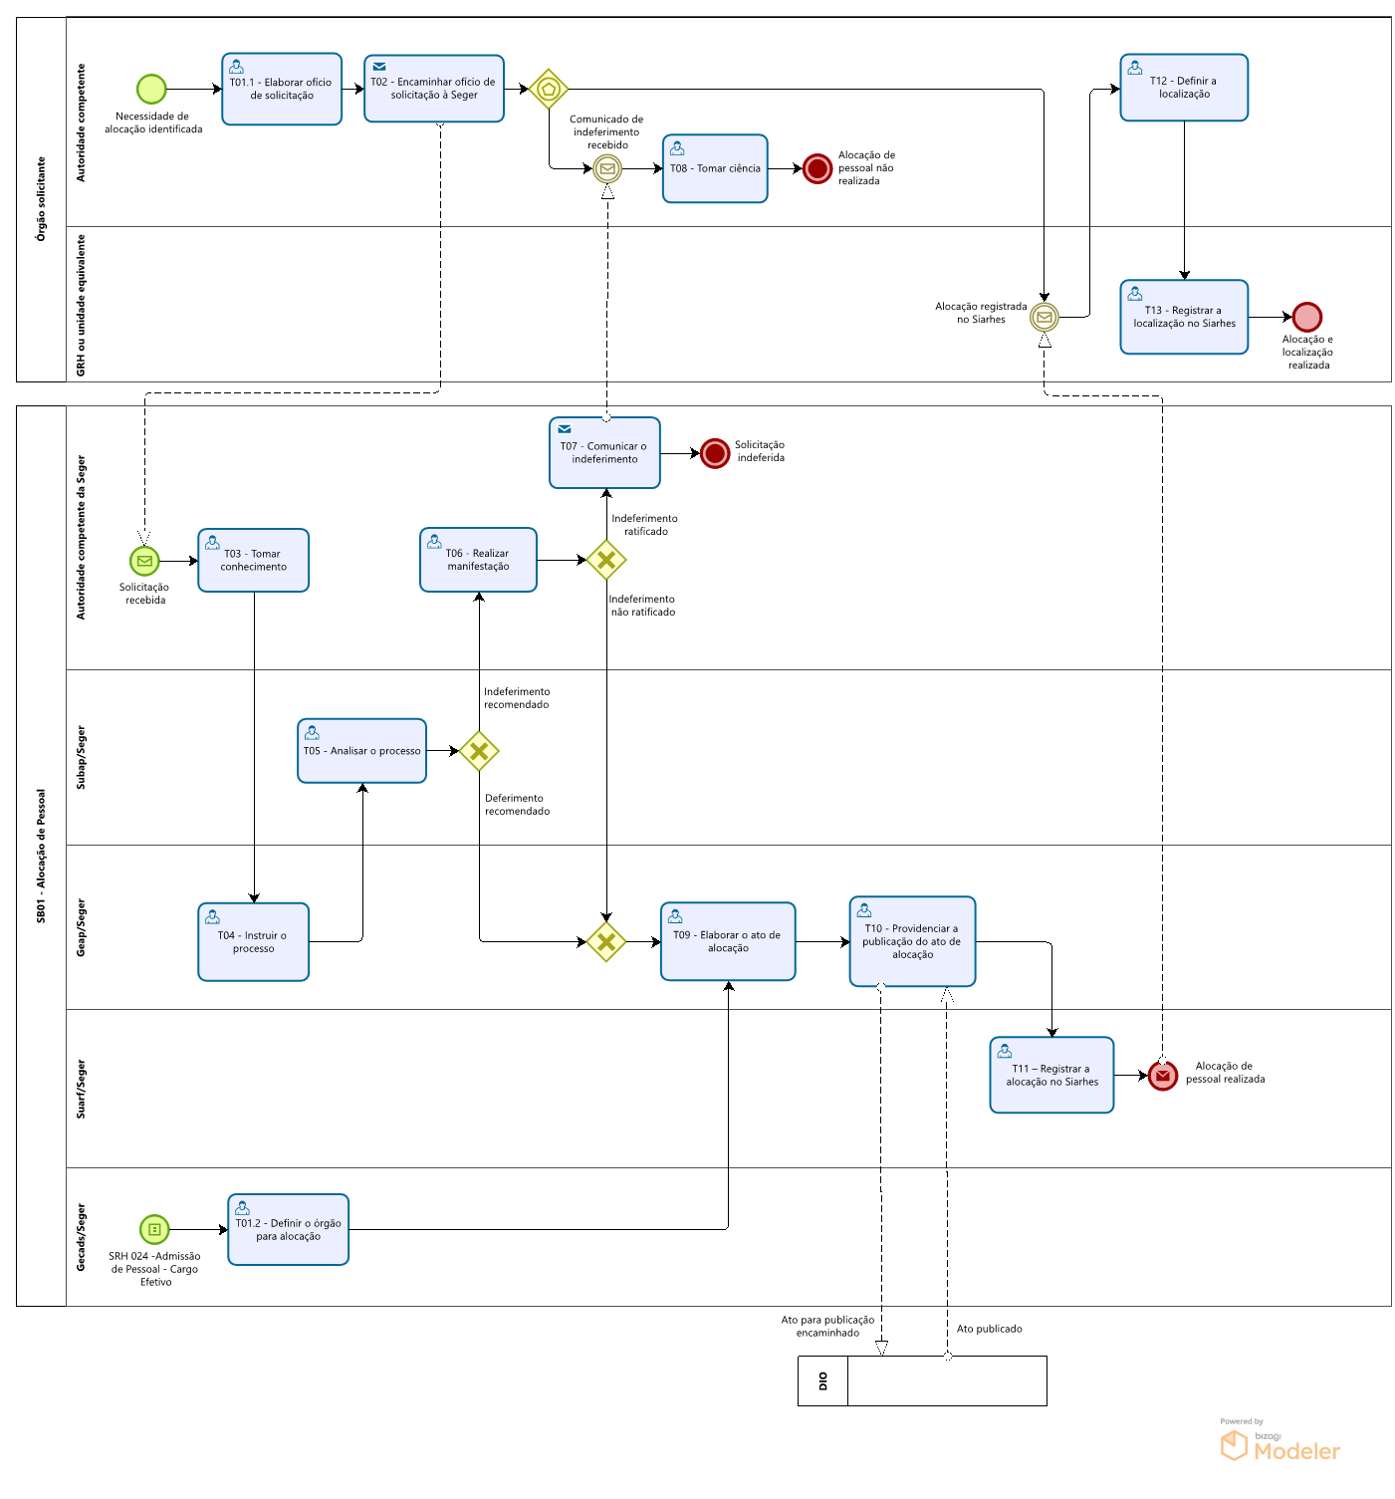
SB02 - Distribuição de Pessoal

A distribuição de pessoal somente poderá ser realizada pela Seger para fins de vinculação funcional e pessoal de servidor da administração direta a entidade da administração indireta.

Este subprocesso poderá ser iniciado de duas formas: via ofício que justifique a necessidade de distribuição (T01.1) ou em virtude de nomeação de servidor em cargo efetivo após os procedimentos de admissão de pessoal (T01.2).

São realizadas as seguintes atividades:

T01.1 - Elaborar ofício de solicitação

T01.2 - Definir o órgão para distribuição

T02 – Encaminhar ofício de solicitação à Seger

Caso seja recebido o comunicado de indeferimento, segue T08. Caso a distribuição seja registrada no Siarhes, segue T12.

T03 - Tomar conhecimento

T04 - Instruir o processo

T05 - Analisar o processo

Caso a recomendação seja por indeferimento da solicitação, segue T06. Caso seja por deferimento da solicitação, segue T09.

T06 - Realizar manifestação

Caso seja ratificada a recomendação de indeferimento, segue T07. Caso não seja ratificada, segue T09.

T07 – Comunicar o indeferimento

T08 - Tomar ciência

T09 - Elaborar o ato de distribuição

T10 - Providenciar a publicação do ato de distribuição

T11 - Registrar a distribuição no Siarhes

T12 - Definir a localização

T13 - Registrar a localização no Siarhes

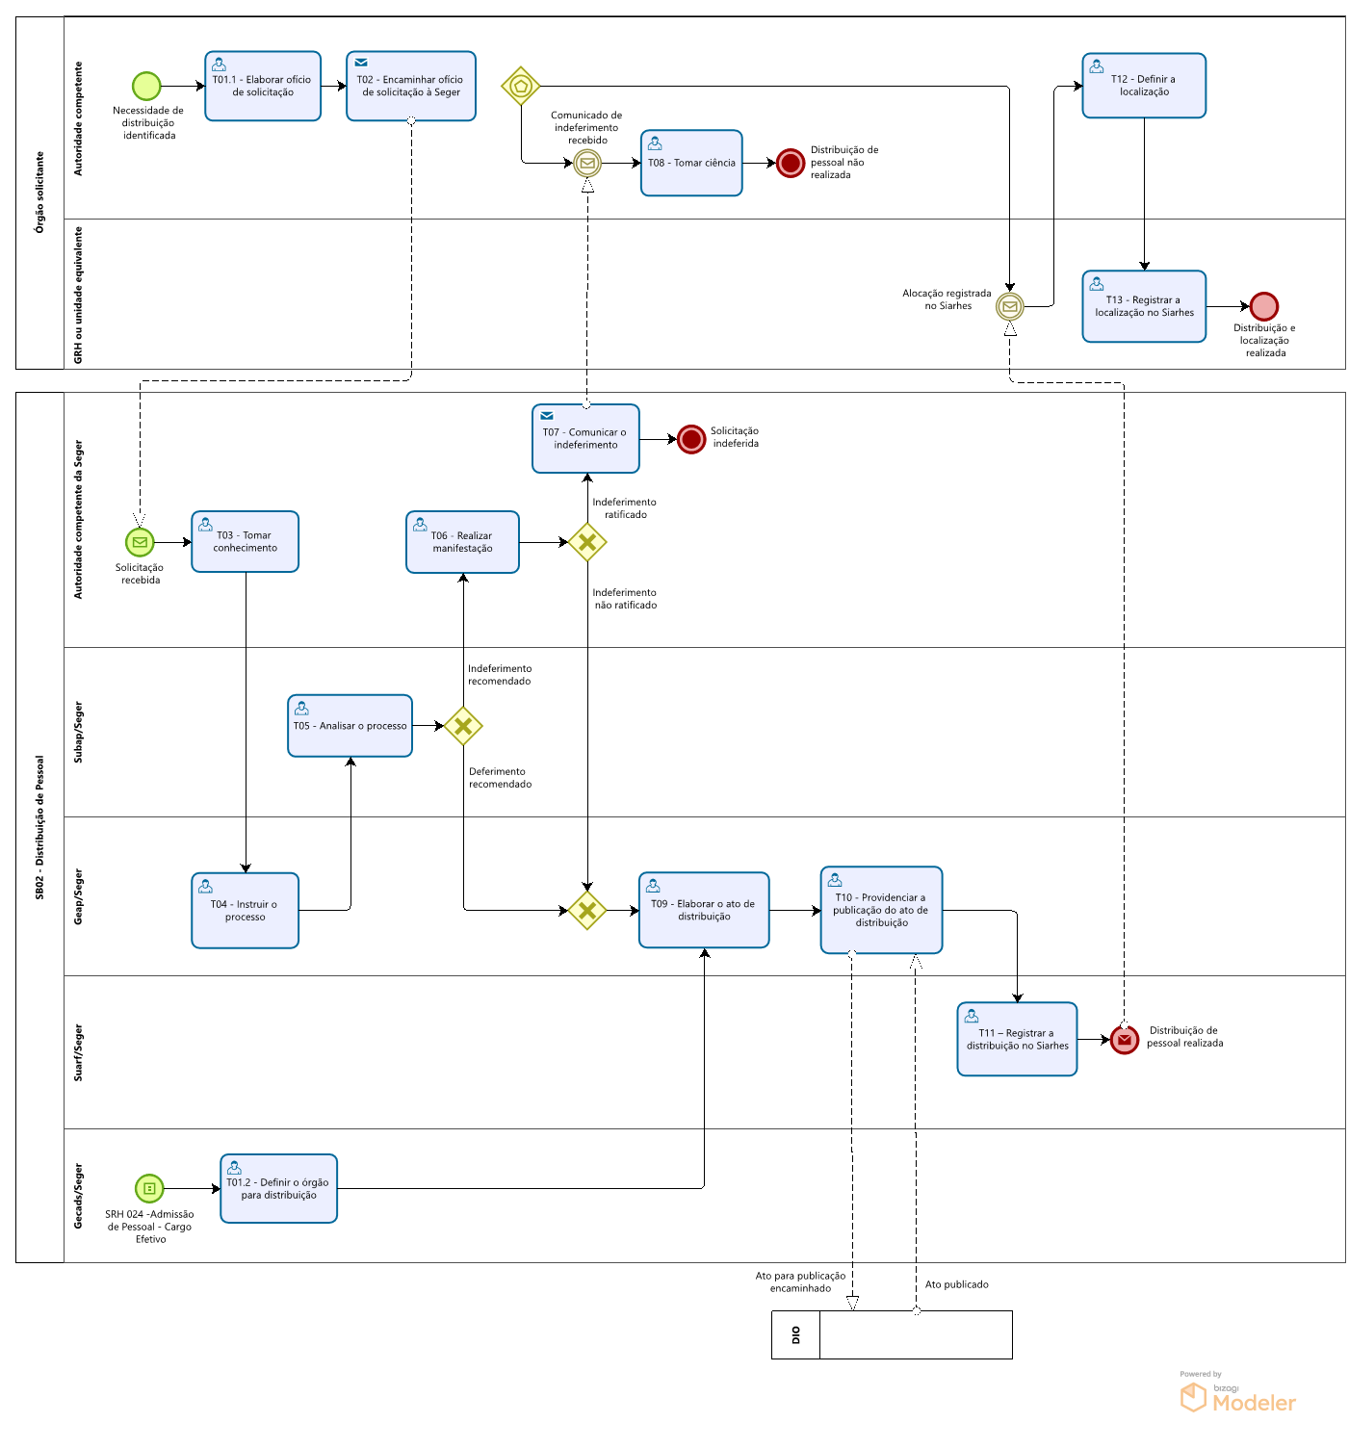

SB03 – Remanejamento de Pessoal

O remanejamento de pessoal somente poderá ser realizado para fins de transferência provisória de servidor de autarquia ou fundação a órgão da administração direta ou a outra entidade da administração indireta.

São executadas as seguintes atividades:

T01 – Elaborar solicitação de remanejamento de servidor

O órgão ou entidade de destino deverá elaborar ofício informando o interesse do remanejamento, anexar a lei do cargo do servidor que se pretende remanejar e cumprir os requisitos formais, conforme o art. 23 do Decreto nº 5170-R/2022:

I - A solicitação de transferência do servidor pela autoridade competente do órgão ou entidade interessada;

II - A autorização da transferência do servidor pela autoridade competente da entidade no qual possua alocação originária;

III - A anuência do servidor a ser remanejado;

IV - Descrição das atividades a serem contempladas pelo remanejamento; e

V - A expressa informação se o servidor a ser remanejado assumirá cargo em comissão ou função gratificada no órgão ou entidade de destino.

T02 - Encaminhar solicitação à Seger

Caso seja recebida a solicitação de ajuste, segue T05. Caso seja recebido o comunicado de indeferimento, segue T11. Caso o remanejamento seja registrado no Siarhes, segue T15.

T03 - Analisar a solicitação

A Geap/Seger deverá analisar o processo e a possibilidade de autorização do remanejamento conforme as prerrogativas do Decreto nº 5170-R/2022. Caso a documentação esteja incompleta, segue T04. Caso esteja completa, segue T06.

T04 – Solicitar complementação da documentação

T05 – Providenciar complementação da documentação

T06 - Emitir o parecer

A Gecads/Seger deverá emitir parecer técnico analisando se as atividades a serem desenvolvidas no órgão de destino são compatíveis com as estabelecidas na lei do cargo. Caso o parecer seja pelo deferimento, segue T07. Caso seja pelo indeferimento, segue T08.

T07 - Informar a repercussão financeira

A Gedad/Seger deverá informar a repercussão financeira.

T08 - Instruir o processo

A Geap/Seger deverá analisar o processo e a possibilidade de autorização do remanejamento conforme as prerrogativas do Decreto nº 5170-R/2022.

T09 - Autorizar o remanejamento

Caso seja autorizado, segue T12. Caso negativo, segue T10.

T10 – Comunicar o indeferimento
T11 - Tomar ciência

T12 - Elaborar o ato de remanejamento

T13 - Providenciar a publicação do ato de remanejamento

T14 - Registrar o remanejamento no Siarhes

T15 - Registrar a localização de setor e designação (caso houver) no Siarhes

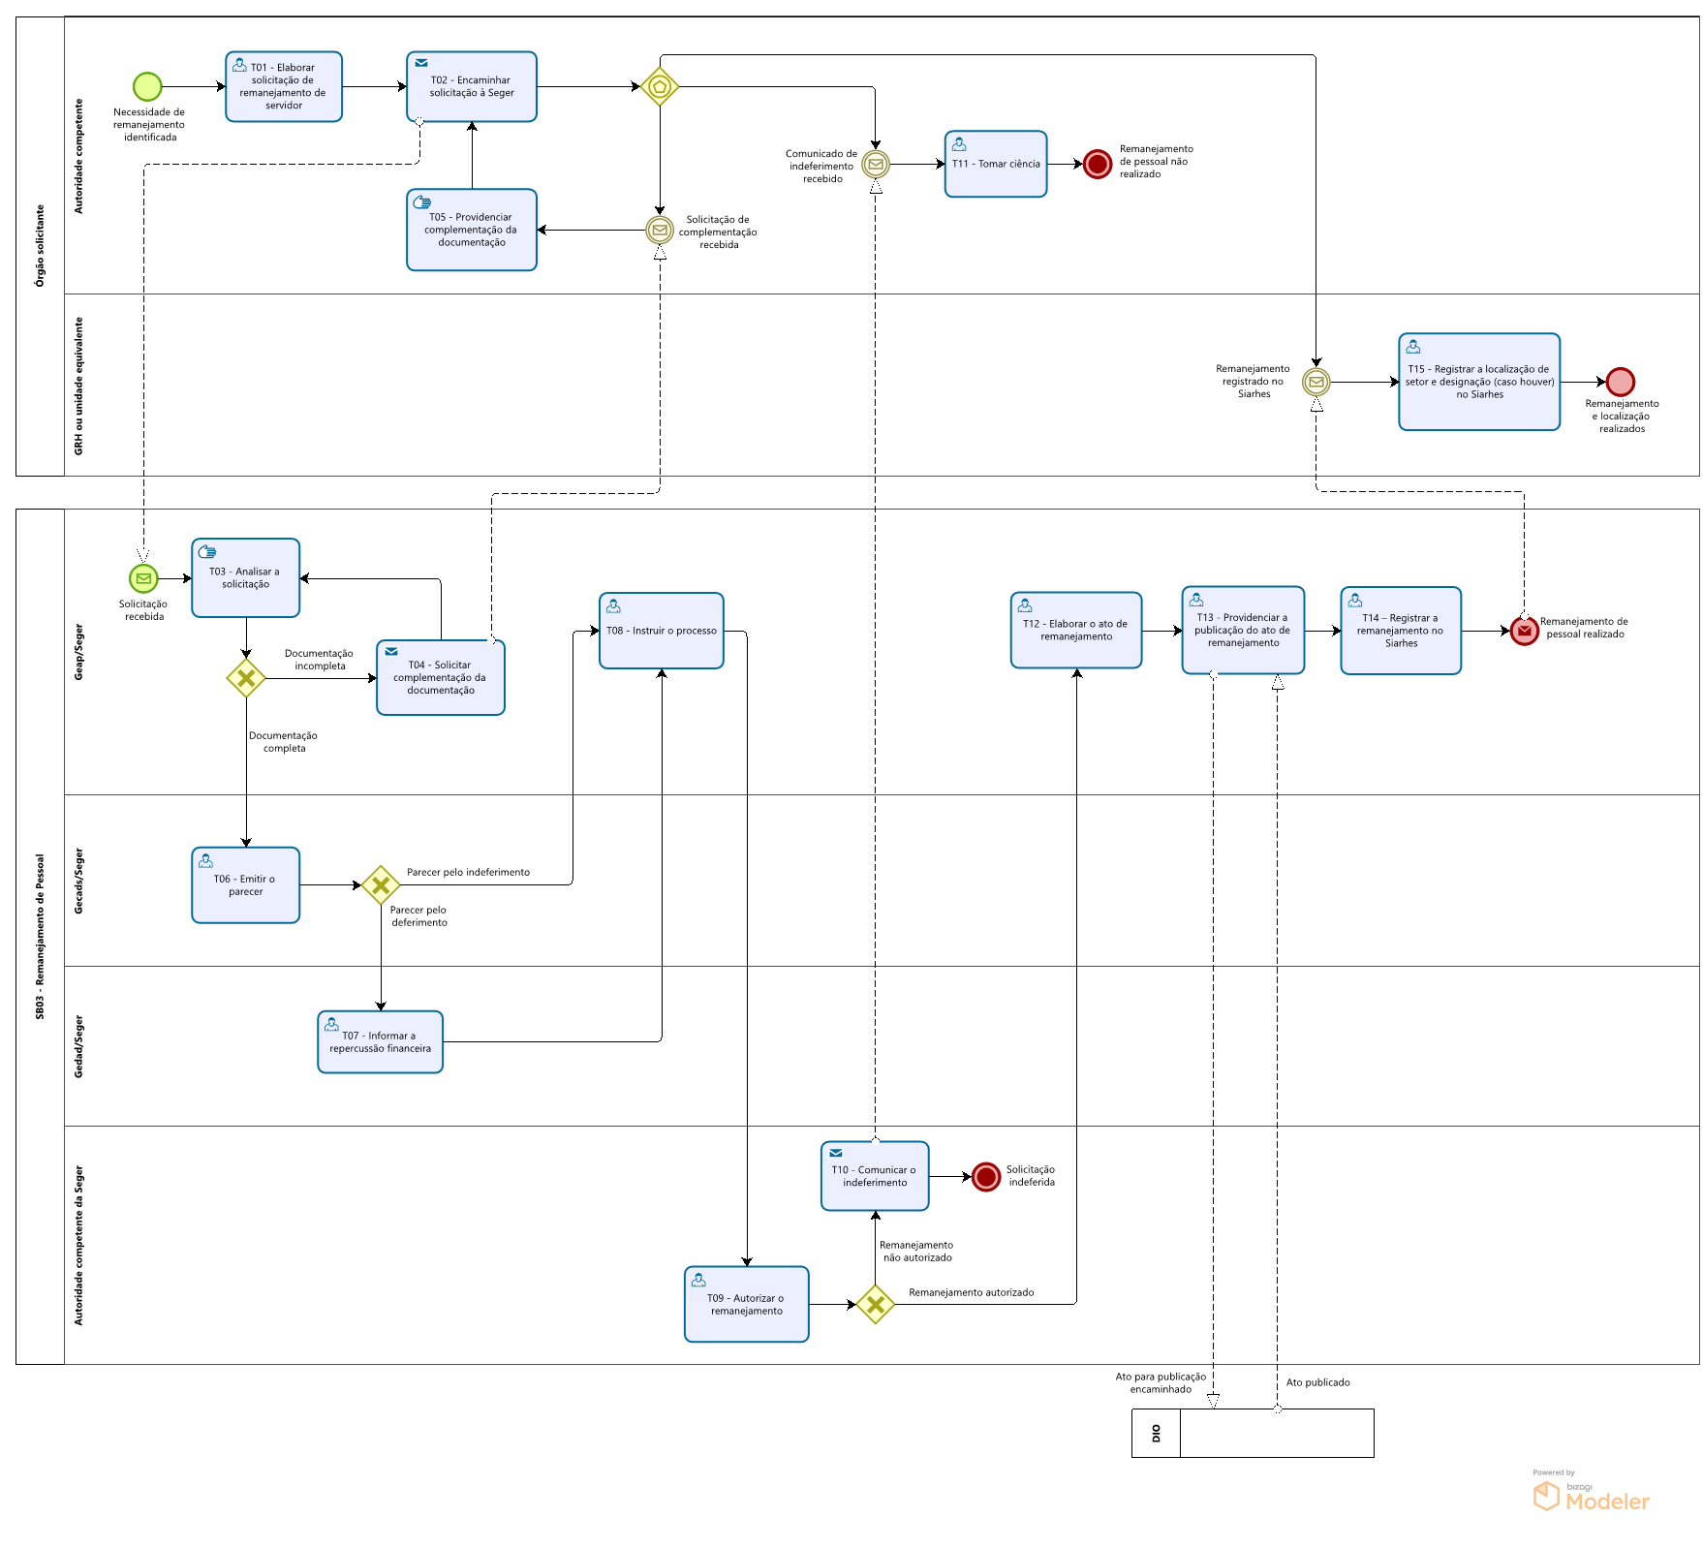

- INFORMAÇÕES ADICIONAIS

  - Conforme Decreto nº 5170-R/2022, há a possibilidade de permuta entre servidores. Os requerimentos de permuta serão enquadrados nas modalidades:

I - Troca de localização entre servidores de um mesmo órgão ou entidade; e

II - Troca de alocação ou distribuição entre servidores das carreiras transversais do Poder Executivo Estadual.

  - Os limites à movimentação interna de pessoal e suas vedações estão dispostos no capítulo VIII do Decreto nº 5170-R/2022;

  - As redistribuições dos servidores que ocupavam os cargos de autarquias quando da reestruturação da carreira (Lei nº 1005/2022 e 1009/2022) somente serão efetivadas com anuência prévia;

  - Para efetividade da movimentação dos servidores é obrigatório a publicação de ato administrativo;

  - Compete exclusivamente à Secretaria de Estado de Gestão e Recursos Humanos - Seger a publicação dos atos de movimentação interna de pessoal.

- ANEXOS

Não aplicável.

- ASSINATURAS

EQUIPE DE ELABORAÇÃO – SEGER Nº 029 – Versão 01:
Heyde dos Santos Lemos  Subsecretária de Administração e Desenvolvimento de Pessoas | Sabrina Keilla Marcondes Azevedo  Gerente de Gestão e Administração de Pessoas
Luciana Machado Guimarães Gozzi Ribeiro  Subgerente de Atos de Pessoal e Registros Funcionais | Elaborada em 19/10/2023
APROVAÇÃO:
Marcelo Calmon Dias  Secretário de Estado de Gestão e Recursos Humanos | Aprovada na data de assinatura

